НРАВСТВЕННО - ПАТРИОТИЧЕСКОЕ
ВОСПИТАНИЕ молодёжи и подрастающего поколения.

Содержание

Введение ………………………………………………………………….. 3-4

1. Теоретические основы организации нравственно патриотического воспитания в сфере школьного образования…………………………….5-8

1.1 Сущность нравственно-патриотического и интернационального воспитания в школьном возрасте …………………………………………. 5-6

1.2 Деятельный подход к национальной доктрине образования и основные направления по нравственно-патриотическому и интернациональному воспитанию школьника……………………………………………………… 7-8

2. Практическая деятельность по нравственно-патриотическому воспитанию

2.1Организация педагогического процесса и ознакомление школьников
с народной педагогикой и обычаями народов Кавказа ……………………9-12.

2.2Создание музыкальной среды для личностного развития ребенка…..13-15

3. Список литературы…………………………………………………………15.

4. Заключение…Мини фотоотчёт ………………………………………………………………..16.

ВВЕДЕНИЕ
Академик Д.С. Лихачев в своем проекте «Декларация прав культуры» подчеркивал, что культура является одним из направляющих условий реализации созидательного потенциала личности и общества, формой утверждения самобытности народа и основой душевного здоровья нации гуманистическим ориентиром и критерием развития человека и цивилизации; вне культуры настоящее и будущее народов, этносов и государств лишается смысла.
Великая русская культура, классическая русская литература и музыка вырастили, воспитали и продолжают растить и воспитывать творцов национальной культуры каждого из народов России. Классическая русская культура связывала и связывает культуру отдельной нации нашей Родины с мировой культурой. При рассмотрении «Нравственно-патриотического воспитания» следует исходить из того, что не только каждый народ имеет свою уникальную, неповторимую культуру, но и каждый регион, область, город, деревня имеет свои особенности и свою историческую культуру, тесно связанную с традициями, обычаями данной местности.
Проблема воспитания человека вообще и воспитания культуры общения, в частности, является одной из значимых на данном этапе развития системы образования России. Воспитание сегодня, может и должно быть понятно не только как передача опыта от старшего поколения к младшему, но как взаимодействие, сотрудничество детей» и взрослых в сфере их совместного бытия. Именно в таком взаимодействии формируется общая культура человека, культура общения. Следовательно, культура общения или коммуникативная культура помогает организации общения по установлению контактов, их развитию, согласованию, налаживанию, корректировке для выражения своей личности в творческой деятельности, музыкальной, артистической, литературной и т. д.
Все знают и понимают, как остро в наше время стоит проблема воспитания гражданина и патриота в условиях экономической нестабильности, социального неравенства общества, немотивированной агрессивности, роста национализма, поэтому мною было выбрано приоритетное направление; воспитание гражданина и патриота через песни и танцы.
Нравственно-патриотическое и интернациональное воспитание школьника, очень актуально в повседневной жизни, потому что педагогические условия школьного учреждения, являются тем средством, с помощью которых, можно добиться наилучших результатов в воспитании и развитии личности ребенка.
Цель состоит в том, : чтобы создать систему патриотического и духовно- нравственного воспитания детей для формирования социально- активной личности гражданина и патриота, обладающего чувством национальной гордости, гражданского достоинства, любви к Отечеству, своему народу и готовностью к его защите.
Объект исследования: учащиеся МОУ СОШ №22 и дошкольники на которых направлены все педагогические, психологические воздействия, желание быть защитником земли, на которой ты родился и вырос .

Предмет исследования: процесс становления личности ребенка - патриота,
Гипотеза исследования: организация нравственно- патриотической и интернациональной деятельности в школьном образовательном учреждении.
Цель и гипотеза определили постановку задач исследования:
— воспитание у ребенка любви и привязанности к своей семье, дому, школе, улице, своей малой Родине ( своему селу);
— формирование бережного отношения к природе и всему живому;
— воспитание уважения к труду;
— развитие интереса к русским традициям и промыслам;
— формирование элементарных знаний о правах человека;
— расширение представлений о городах –героях России;
— знакомство детей с символами государства (герб, флаг, гимн);
— развитие чувства ответственности и гордости за достижения страны;
— формирование толерантности, чувства уважения к другим народам, их традициям
Данные задачи решаются во всех видах школьной деятельности: на занятиях, в межпредметной связи, в играх, в труде, в соревнованиях на краеведении, на зарницах в выступлении школьников перед пожилыми людьми и перед Ветеранами войны, посещение их на дому в быту — так как воспитывают в школьнике не только патриотические чувства, но и формируют его взаимоотношения со взрослыми и сверстниками.

1.1Сущность нравственно- патриотического и интернационального воспитания в школьном возрасте
Историческая ситуация 90-ых годов в России коренным образом изменила ход общественного развития страны. В период преобразований в обществе началась ломка прежних ценностей и поиск новых нравственных ориентиров. Это обусловило появление новых продекларированных в государстве идеалов, вошедших в противоречия с традиционным социально-классовым содержанием воспитания. Последовавшее изменение психолого-педагогического мышления к гуманистическим теориям развития личности актуализировало проблему определения содержания воспитания в целом и патриотического воспитания в частности в русле реструктуризации идеалов отечественной науки, ведущей роли духовных ценностей в становлении человека и его взаимодействия с обществом. Рост информированности молодого поколения, процессы демократизации и создание многопартийной системы, преобладание у определенной части молодежи приоритета массовых прагматических ценностей и «поп-культуры» актуализировало необходимость усиления патриотического воспитания.
В Государственной программе «Патриотическое и интернациональное воспитание граждан Российской Федерации на 2006 - 2010 годы», разработанной в соответствии с Концепцией патриотического воспитания граждан Российской Федерации и с учетом предложений федеральных органов исполнительной власти, органов исполнительной власти субъектов Российской Федерации, научных и образовательных учреждений, общественных организаций (объединений), творческих союзов, религиозных концессий определено содержание, основные направления (духовно-нравственное, историко-краеведческое, гражданско-патриотическое, социально-патриотическое, военно-патриотическое, героико-патриотическое, спортивно-патриотическое), пути развития и формирования патриотического сознания «как важнейшей ценности». Программа предлагает совместную деятельность государственных структур и общественных организаций(объединений) в решении широкого спектра проблем патриотического воспитания и призвана придать ему дальнейшую динамику. Главный акцент делается на работу в общеобразовательных учреждениях как интегрирующих центрах совместной воспитательной деятельности школы, семьи и общественных организаций (объединений).
Актуальность исследования подтверждается также несоответствием имеющихся теоретических наработок патриотического воспитания современным условиям развития России. Обширный опыт, накопленный в советский период по данному направлению воспитательной работы, требует философско-педагогического переосмысления с гуманистических позиций. Более того, идеи В.Г. Белинского, Н.А.Бердяева, Н.А. Добролюбова И.А.Ильина, А.Н. Радищева, С.М. Соловьева, К.Д. Ушинского, Н.Г.Чернышевского и других мыслителей о сущности патриотического воспитания как становлении готовности к сознательному служению Родине в советский период были утрачены или адаптированы к задаче формирования социалистического патриотического воспитания: безальтернативного принятия идеала советской Родины и ненависти к ее врагам. В советской педагогике патриотическое воспитание подрастающего поколения разрабатывалось на основе трудов Н.К. Крупской, А.С. Макаренко, В.А. Сухомлинского и других. Они заложили фундамент теории и практики основ советского патриотического воспитания учащихся, раскрыли сущность понятия «социалистический патриотизм» и особенности его формирования. Изучение литературы послесоветского периода по патриотическому воспитанию молодежи показало, что этот процесс раскрывается в работах А.Н. Вырщикова, С.Е. Матушкина, и др.; в совокупности с гражданским воспитанием - К.Ш.Ахиярова, А.В. Беляева, и др.; военно-патриотическим - П.Б. Белых, В.И. Лутовинова, и др.; историко-патриотическим - Л.В. Корякин-Черняка; национально-патриотическим - М.А. Дегтярева, М.В. Зима и др.

1.2. ДЕЯТЕЛЬНЫЙ ПОДХОД К НАЦИОНАЛЬНОЙ ДОКТРИНЕ ОБРАЗОВАНИЯ И ОСНОВНЫЕ НАПРАВЛЕНИЯ В НРАВСТВЕННО ПТРИОТИЧЕСКОМ и ИНТЕРАЦИОНАЛЬНОМ ВОСПИТАНИИ.

О важности приобщения ребенка к культуре своего народа написано много, поскольку обращение к отеческому наследию воспитывает уважение, гордость за землю, на которой живешь. Поэтому детям необходимо знать и изучать культуру своих предков. Именно акцент на знание истории народа, его культуры поможет в дальнейшем с уважением и интересом относиться к культурным традициям других народов.
Таким образом, нравственно-патриотическое воспитание детей является одной из основных задач школьного образовательного учреждения
Следует подчеркнуть, что в настоящее время выходит достаточно много методической литературы по данному вопросу. Зачастую в ней освещаются лишь отдельные стороны нравственно-патриотического воспитания детей в конкретных видах деятельности и нет стройной системы, отражающей всю полноту данного вопроса. Видимо, это закономерно, поскольку чувство патриотизма многогранно по содержанию. Это и любовь к родным местам, и гордость за свой народ, и ощущение своей неразрывности с окружающим миром, и желание сохранять и приумножить богатство своей страны.
ОСНОВНЫЕ НАПРАВЛЕНИЯ РАБОТЫ;
Воспитательно- образовательная работа на уроках музыки и во внеурочное время в нашей школе направлена на формирование у детей образа героя, защитника своего государства; привития любви к Отечеству и родному краю, воспитание чувства гордости защищать Родину.
Свою работу я представляю как интеграцию различных видов детской деятельностей, где центральным, стержневым моментом является праздник, направленный на формирование культуры ребенка, на ознакомление с традициями празднования красных дат календаря, знаменательных событий и.т.д. Интеграция в этом случае представляет собой организованную деятельность детей на основе определенной проблемы. Для ее решения в нашем школьном учреждении используем проектный метод деятельности.
В зависимости от типа проекта планируется и деятельность школьников.
Детская деятельность может часто изменяться, так как она во многом зависит от потребностей детей, которых мы направляем и координируем, а также их заинтересованности. С целью разработки такого проекта я с коллегами, преподавателями ставим перед собой задачу проведения праздников, тематических вечеров, встреч, литературных композиций и театральных постановок, затем разрабатываем план, где предусматривается обогащение детей новыми знаниями и закрепление имеющихся знаний (формирование умения организовать деятельность и обеспечить ее разнообразие, развить творческий потенциал и привлечь родителей к осуществлению проекта). Предпраздничная деятельность заканчивается проведением праздника(где происходит формирование желания быть защитником земли, на которой ты родился и вырос, которую как зеницу ока берегли предки, понимания того, что все великие деяния и мужественные поступки совершаются из любви к Отечеству и своему народу, из чувства ответственности перед ним.)

ГЛАВА 2. ПРАКТИЧЕСКАЯ ДЕЯТЕЛЬНОСТЬ ПО НРАВСТВЕННО-ПАТРИОТИЧЕСКОМУ ВОСПИТАНИЮ

2.1Организация педагогического процесса и ознакомление школьников с
с народной педагогикой и обычаями народов Кавказа
Нравственно-патриотическое воспитание ребенка — сложный педагогический процесс. В основе его лежит развитие нравственных чувств.
Чувство Родины... Оно начинается у ребенка с отношения к семье, к самым близким людям — к матери, отцу, бабушке, дедушке. Это корни, связывающие его с родным домом и ближайшим окружением.
Чувство Родины начинается с восхищения тем, что видит перед собой подросток в школе., чему он изумляется и что вызывает отклик в его душе... И хотя многие впечатления еще не осознаны им глубоко, но, пропущенные через детское восприятие, они играют огромную роль в становлении личности патриота.
У каждого народа свои сказки, и все они передают от поколения к поколению основные нравственные ценности: добро, дружбу, взаимопомощь, трудолюбие. "Это — первые и блестящие попытки русской народной педагогики, — писал К.Д. Ушинский, — и я не думаю, чтобы кто-нибудь был в состоянии состязаться в этом случае с педагогическим гением народа". Не случайно К.Д. Ушинский подчеркивал, что "... воспитание, если оно не хочет быть бессильным, должно быть народным". Он ввел в русскую педагогическую литературу термин "народная педагогика", видя в фольклорных произведениях национальную самобытность народа, богатый материал для воспитания любви к Родине.
Таким образом, произведение устного народного творчества не только формируют любовь к традициям своего народа, но и способствуют развитию личности в духе патриотизма.
Немалое значение для воспитания у детей интереса и любви к родному краю имеет ближайшее окружение. Постепенно ребенок знакомится с детским садом, школой, своей улицей, городом, а затем и со страной, ее столицей и символами.
Система и последовательность работы по нравственно-патриотическому воспитанию детей может быть представлена следующим образом:
Безусловно, настоящая схема не может передать всю полноту работы по данному вопросу. Все эти задачи присутствуют как бы внутри работы по нравственно-патриотическому воспитанию.
Моя задача отобрать из массы впечатлений, получаемых ребенком, наиболее доступные ему: природа и мир, школа, труд людей, традиции, общественные события и т.д. Причем эпизоды, к которым привлекается внимание детей, должны быть яркими, образными, конкретными, вызывающими интерес. Поэтому, начиная работу по воспитанию любви к родному краю, я обязана сама его хорошо знать. Я должна продумать, что целесообразнее показать и рассказать детям, особо выделив наиболее характерное для данной местности или данного края.
Любой край, область, даже небольшая деревня неповторимы. В каждом месте своя природа, свои традиции и свой быт. Отбор соответствующего материала позволяет формировать у школьников представление о том, чем славен родной край.
Родное село. Показываю ученикам, что оно славно своей историей, традициями, достопримечательностями, памятниками, лучшими людьми.
Какие сведения и понятия о родном селе способны усвоить дети?
Младшие школьники должен знать название своей улицы и той, на которой находится школа. Внимание школьников привлекаю к объектам, которые расположены на ближайших улицах: школа, дом культуры, почта, аптека и т.д., рассказываю об их назначении, подчеркнув, что все это создано для удобства людей.
Диапазон объектов, с которыми знакомлю младших школьников. расширяется — это район и город в целом, его достопримечательности, исторические места и памятники. Детям объясняю, в честь чего они воздвигнуты. Старших учащихся приучаю объяснять среднему и младшему звену свое село, свою улицу, прилегающие к ней улицы, а также в честь кого они названы. Детям стараюсь объяснить, что у каждого человека есть родной дом и село или город, где он родился и живет. Для этого проводу экскурсии по селу, показываю видео записи близ лежащих станиц и городов, выходим на природу, организовываю наблюдения за трудом взрослых, где каждый ребенок начинает осознавать, что труд объединяет людей, требует от них слаженности, взаимопомощи, знания своего дела. И здесь большое значение приобретает знакомство детей с народными промыслами края, народными умельцами.
Другие школьники……
В нравственно-патриотическом и интернациональном воспитании огромное значение имеет пример взрослых, в особенности же близких людей. На конкретных фактах из жизни старших членов семьи (дедушек и бабушек, участников Великой Отечественной войны, их фронтовых и трудовых подвигов) прививаю детям такие важные понятия, как "долг перед Родиной", "любовь к Отечеству", "ненависть к врагу", "трудовой подвиг" и т.д.
Стараюсь подвести ребенка к пониманию, что мы победили потому, что любим свою Отчизну, Родина чтит своих героев, отдавших жизнь за счастье людей. Их имена увековечены в названиях городов, улиц, площадей, в их честь воздвигнуты памятники. Продолжением моей работы является так же знакомство детей с другими городами России, со столицей нашей Родины, с гимном, флагом и гербом государства.
Однако предложенная моя система нравственно-патриотического воспитания может видоизменяться в зависимости от конкретных условий.
Неверно полагать, что воспитывая любовь к семье, мы уже тем самым прививаем любовь к Родине. К сожалению, известны случаи, когда преданность своему дому уживается с безразличием к судьбе страны, а иногда даже с предательством. Поэтому важно, чтобы дети как можно раньше увидели "гражданское лицо" своей семьи. (Знают ли они, за что их дедушка и бабушка получили медали? Знают ли знаменитых предков? и т.д.)
Показывая через малое, большое, зависимость между деятельностью одного человека и жизнью всех людей — вот что важно для воспитания нравственно-патриотических чувств.
Организованная таким образом работа способствует правильному развитию микроклимата в семье, а также воспитанию любви к своей стране.
Например, воспитывая у детей любовь к своему хутору «Зайцево», подвожу их к пониманию, что наш хуторок хоть и мал , но все же он частица Родины, поскольку во всех местах, больших и маленьких, есть много общего: повсюду люди трудятся для всех (учителя учат детей; врачи лечат больных; рабочие делают машины и т.д.); везде соблюдаются традиции: Родина помнит героев, защитивших ее от врагов; повсюду живут люди разных национальностей, совместно трудятся и помогают друг другу; люди берегут и охраняют природу; есть общие профессиональные и общественные праздники и т.д.
Быть гражданином, патриотом — это непременно быть интернационалистом. Поэтому воспитание любви к своему Отечеству, гордости за свою страну сочетаю с формированием доброжелательного отношения к культуре других народов, к каждому человеку в отдельности, независимо от цвета кожи и вероисповедания.
Безусловно, гуманное отношение к людям разных национальностей создается у ребенка в первую очередь под влиянием родителей и педагогов, т.е. взрослых, которые находятся рядом с ним. Особенно это актуально в наши дни, когда среди какой-то части взрослого населения возникают противостояния по данным проблемам. Поэтому в тесном контакте с родителями и социумом села стараемся поддержать и направить интерес ребенка к людям других национальностей, рассказать, где территориально живет данный народ, о своеобразии природы и климатических условий, от которыx зависит его быт, характер труда и т.д.
В школе ребенок должен знать: что нашу страну населяют люди разных национальностей; у каждого народа свой язык, обычаи и традиции, искусство и архитектура; каждый народ талантлив и богат умельцами, музыкантами, художниками и т.д. Таким образом, решая задачи нравственно-патриотического воспитания я строю свою работу в соответствии с местными условиями и особенностями детей.
Основной формой нравственно-патриотического воспитания учащихся являются тематические уроки и внеклассные мероприятия. Важно, чтобы они повышали детскую мыслительную активность. Этому помогают приемы сравнения (труд в колхозе раньше и теперь, счеты и компьютеры и т.д.), вопросы, индивидуальные задания. Нужно приучать детей самостоятельно анализировать увиденное, делать обобщения, выводы. Можно предложить найти ответ в иллюстрациях, спросить у родителей и т.д.
Планирование наиболее целесообразно по следующим темам: "Моя семья", "Моя улица", "Мои прадеды герои Великой Отечественной войны"и тд. Работа по каждой теме включает занятия, игры, экскурсии, нерегламентированную деятельность детей, по некоторым темам — праздники.
Планировала свою работу с средним и старшим звеном, причем темы повторяла в каждом классе, изменяла только содержание, объем познавательного материала и сложность, следовательно, и длительность изучения. Некоторые темы приурочивала к конкретным событиям и праздникам, например, знакомство с правами и обязанностями — в декабре (перед Днем Конституции), Богатыри Земли Русской — в феврале (перед Днем защитника Отечества) и т.д., обеспечивая тем самым связь с общественными событиями.
Хочу подчеркнуть, что для ребенка школьного возраста характерны кратковременность интересов, неустойчивое внимание, утомляемость, поэтому неоднократное обращение к одной и той же теме лишь способствует развитию у детей внимания и длительному сохранению интереса к одной теме. Для лучшего усвоения материала использую интеграцию (объединяю в одну тему занятия не только по родному языку, но и по ознакомлению с природой, музыкой, изодеятельностью (например, "Мой город", "Столица нашей Родины — Москва").Учет возрастных особенностей детей требует широкого применения игровых приемов, которые важны как для повышения познавательной активности детей, так и для создания эмоциональной атмосферы занятия. Например, в игре "Магазин сувениров" ребенку предлагаю определить: где, из какого материала изготовлена конкретная поделка, как она называется (хохлома, дымка, гжель. Таким образом, каждая тема должна подкрепляться различными играми, продуктивными видами деятельности (изготовление коллажей, поделок, альбомов, тематическое рисование). Итоги работы над темой, объединяющей знания детей, представляю во время общих праздников, семейных развлечений, выставок.
Проводя свою работу, выяснила, что трудности в ознакомлении детей с бытом, традициями, отдельными историческими моментами вызваны тем, что дошкольникам свойственно наглядно-образное мышление. Поэтому совместно с учителями стали использовать не только художественную литературу, иллюстрации, шутку и т.д., но и "живые" наглядные предметы и материалы (национальные костюмы, старинную мебель, посуду, орудия труда и т.д.). Конечно, все это осуществлялось непосредственно с родителями. "Бытовая повседневность" чрезвычайно эффективна для ознакомления детей со сказками, народными промыслами, бытовыми предметами старины. Для этого желательны посещения музеев, но так как от нас большие города далеко, в школе и сельском доме культуры организовали свои мини-музеи русского и турецкого быта. Это дает возможность первого проникновения в историю быта родного края. Кроме того, в подобном "помещении" расширяются возможности подачи информации посредством игры (через героев сказок и т.д.).
Не менее важным условием нравственно-патриотического воспитания детей является тесная взаимосвязь с родителями. Прикосновение к истории своей семьи вызывает у ребенка сильные эмоции, заставляет сопереживать, внимательно относиться к памяти прошлого, к своим историческим корням. Взаимодействие с родителями способствует бережному отношению к традициям, сохранению вертикальных семейных связей.
В настоящее время у людей наблюдается интерес к своей генеалогии, к исследованию национальных, сословных, профессиональных корней и своего рода в разных поколениях. Поэтому семейное изучение своей родословной помогает детям начать осмысление очень важных и глубоких постулатов: корни каждого — в истории и традициях семьи, своего народа, прошлом края и страны; семья — ячейка общества, хранительница национальных традиций; счастье семьи — счастье и благополучие народа, общества, государства.
В нашей школе работает музыкальный кружок « Сударушка» он выступает на дому у пожилых людей, знакомиться с обрядами и традициями.
Очень хорошо прижились в нашей школе семейные экскурсии по селу, району посещение с родителями отдельных предприятий и учреждений района и т.д. Итоги таких экскурсий «Этнографическая экскурсия в семью Сулиевых» выражены в фотовыставке, совместном с ребенком выступлении: «Моя семья». местные традиционные праздники и обряды, рождественские балы, праздник русском масленицы, березки и т.д. Безусловно, все это приобщает детей к истории края и своего народа, воспитывает любовь к Родине.

2.2Создание музыкальной среды для личностного развития ребенка.

Межпередметные связи Для успешной адаптации ребенка в современных условиях , развития его способностей , творчества и полноценной самореализации, необходима гармонично развивающая среда пребывания. Развивающая среда - это пространство жизнедеятельности ребенка. Это условие, в котором протекает его жизнь в дошкольном учреждении. Поэтому, ребенка в его жизни, должны окружать произведения народного, классического искусства и эстетически оформленный интерьер. Поэтому, мы стараемся так организовать, социокультурное пространство в школе, что бы оно воспитывало в детской душе красоту, пробуждало эстетические чувства, способствовало творческим проявлениям. Музыкальной среда- одна из гармонично развивающих сред.. Она развивает у ребенка чувство внутреннего контроля, открывает новые способности, повышает самооценку. Музыкальные занятия проводятся на кружке музыки, групповой и индивидуальной форме. Индивидуальная музыкотерапия регулятивным действием снимается нервно- психическое напряжении, групповая музыкотерапия - строится таким образом, чтобы участники активно общались друг с другом, между ними возникали коммуникативно- эмоциональные взаимоотношения.
Осознанная значимость музыкальной среды в становлении и оздоровлении личности определяется требованиями к ее организации. Она предоставляет ребенку свободу, оказывать влияние на мироощущение, самочувствие здоровье. Музыкальная среда должна быть целесообразной, удобной, информированной , создавать образ того или иного процесса, настраивать на эмоциональный лад, обеспечивать гармоничное отношение между ребенком и окружающим миром.
Музыкальная среда включает: изобразительную, литературную, музыкальную социальную сферы и отражает мир природы человека и предметов реальной жизни. При такой организации ребенок испытывает удовлетворение, ощущение наслаждения радости, озарения. Этому способствует комфортная и доступная планировка МУЗЫКАЛЬНОГО УГОЛКА, дающая, детям возможность играть небольшими подгруппами , общаться по душам, и с педагогом уединяться. Ведь благодаря музыкальной среде у ребенка формируется духовная сфера, на основе особого синтеза ощущения, и мышечного усилия движений. Ф. Базарный говорит, что в образовании чувства ритма участвует все наше тело. То есть для ребенка характерны не просто физические движения, а произвольные усилия.
Жак. Делькроз утверждал, что каждый мускул должен передавать какие-нибудь движения души. Нужно развивать способность детей передавать свои ощущения посредствам движений. Римский-Корсаков утверждал, что музыкальная среда есть воспитание музыкально образного мышления.
К аналогичному выводу пришел известный специалист в области психологии музыкальных способностей детей Теплов. Он пришел к выводу что музыкальные способности -это то же музыкальная среда, которая может оперировать, музыкально слуховыми представлениями, образами, включая зрительные, двигательные и другие ассоциативные связи. Ведь музыкальное воспитание детей, является важнейшим средством формирования здорового человека. Образование ребенка начинается с музыки. Именно музыка, минуя сознание человека, напрямую воздействует на его подсознании. Вот почему , гармоничная музыкальная среда, является важнейшим фактором воспитания души, формирование психического и физического здоровья детей.
В нашем детском саду мы используем музыку в любых режимных моментах
Так же музыкальная среда у нас присутствует во многих видах деятельности «Изобразительной», «Ознакомление с художественной литературой», «Ознакомление с окружающим» «Физическое воспитание».
Музыкальная среда, присутствует и в театрализованной деятельности детей и взрослых ( постановка совместных спектаклей с участием детей и их родителей перед младшими.),
Так же практикуем различные экскурсии: к ветеранам войны, ( Рязанцев В.П.)
Знакомство с Турецким этносом, приобщение к русской культуре (семья Соловьевых)
Налажена связь с социумом: ( праздники села, викторины в библиотеке)
В методической копилке учителя музыки очень много дидактического и демонстрационного материала последнего поколения:
Т.С.О (технические средства обучения)
Новые информационные технологии (НИТ)в органическом сочетании с традиционными средствами воспитания входят в жизнь уже в дошкольном возрасте , способствуя развитию ребенка , как творческой личности . В настоящее время специалистами Ассоциации «Компьютер и детство » разработаны компьютерные программы , методические ,а так же сертификационные рекомендации .В учебно-воспитательном процессе можно использовать игры, игрушки, игровое оборудование нового поколения. КИК (компьютерно-игровой комплекс), компьютерные программы например «Тим и Тишка спасают шедевры русского музея» и т.
Результаты работы мини-фото отчёт.
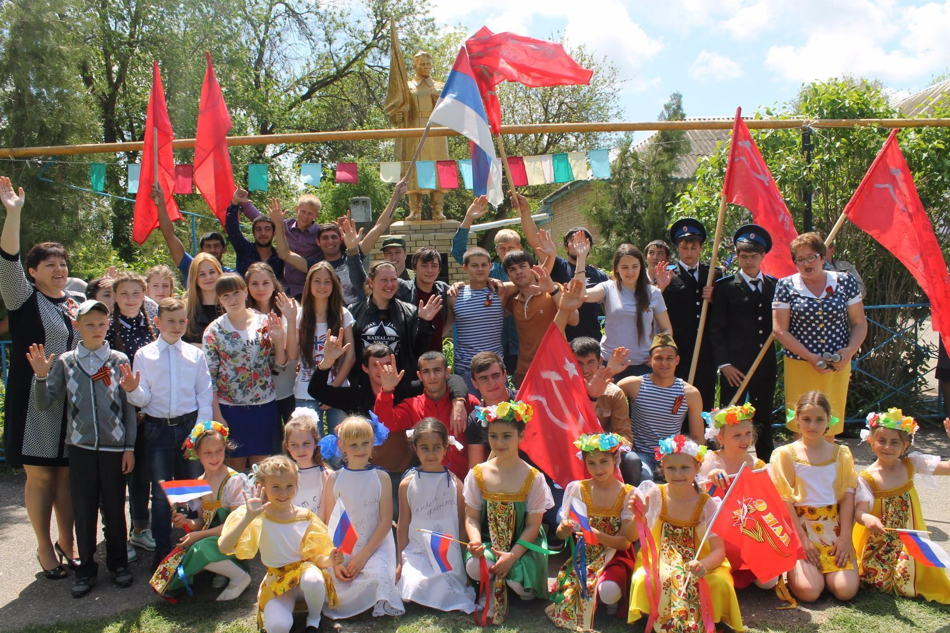
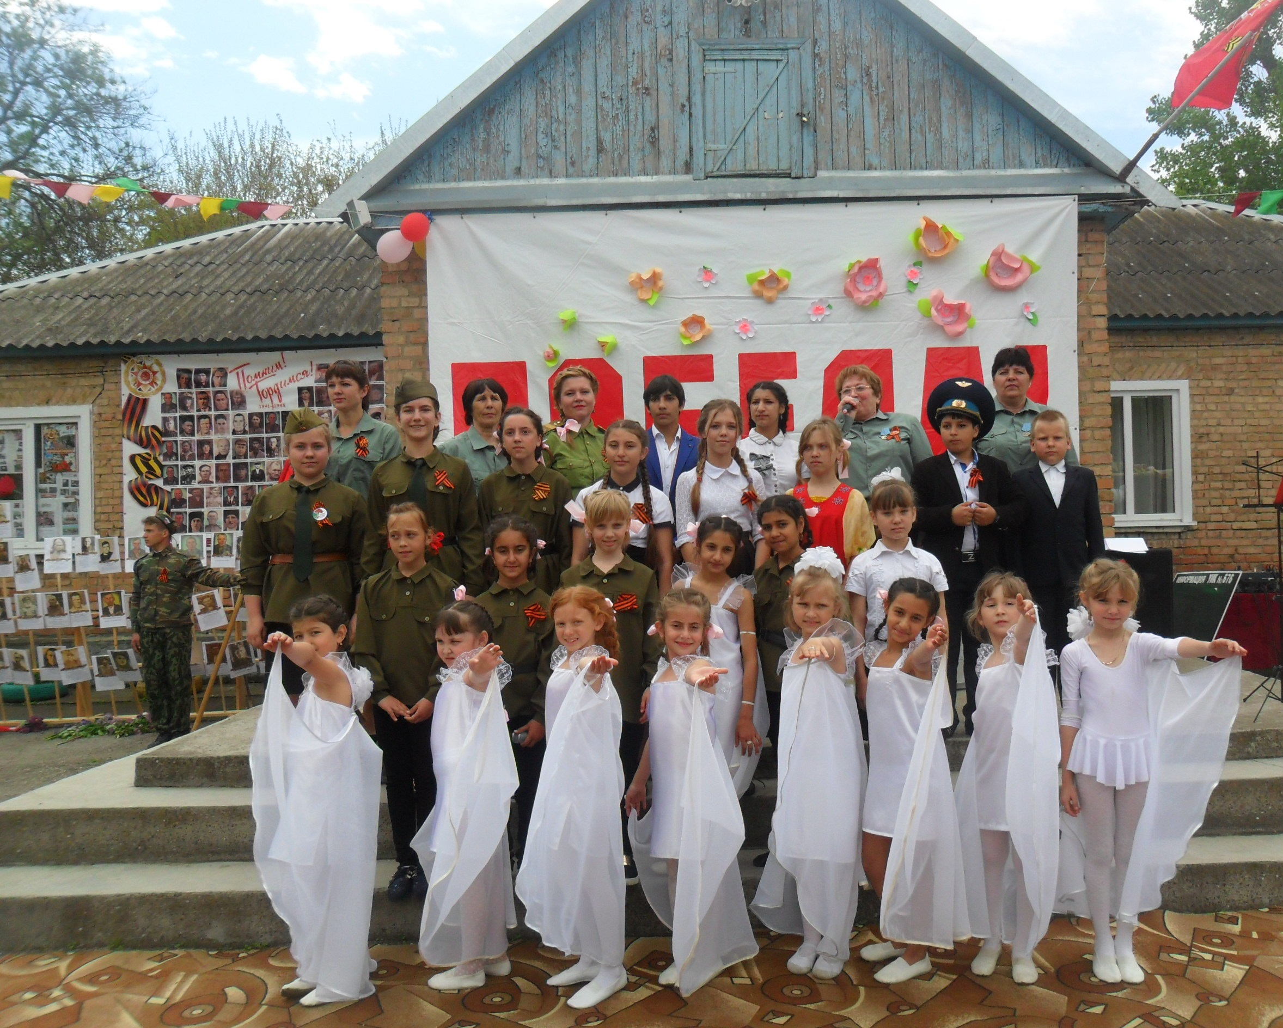

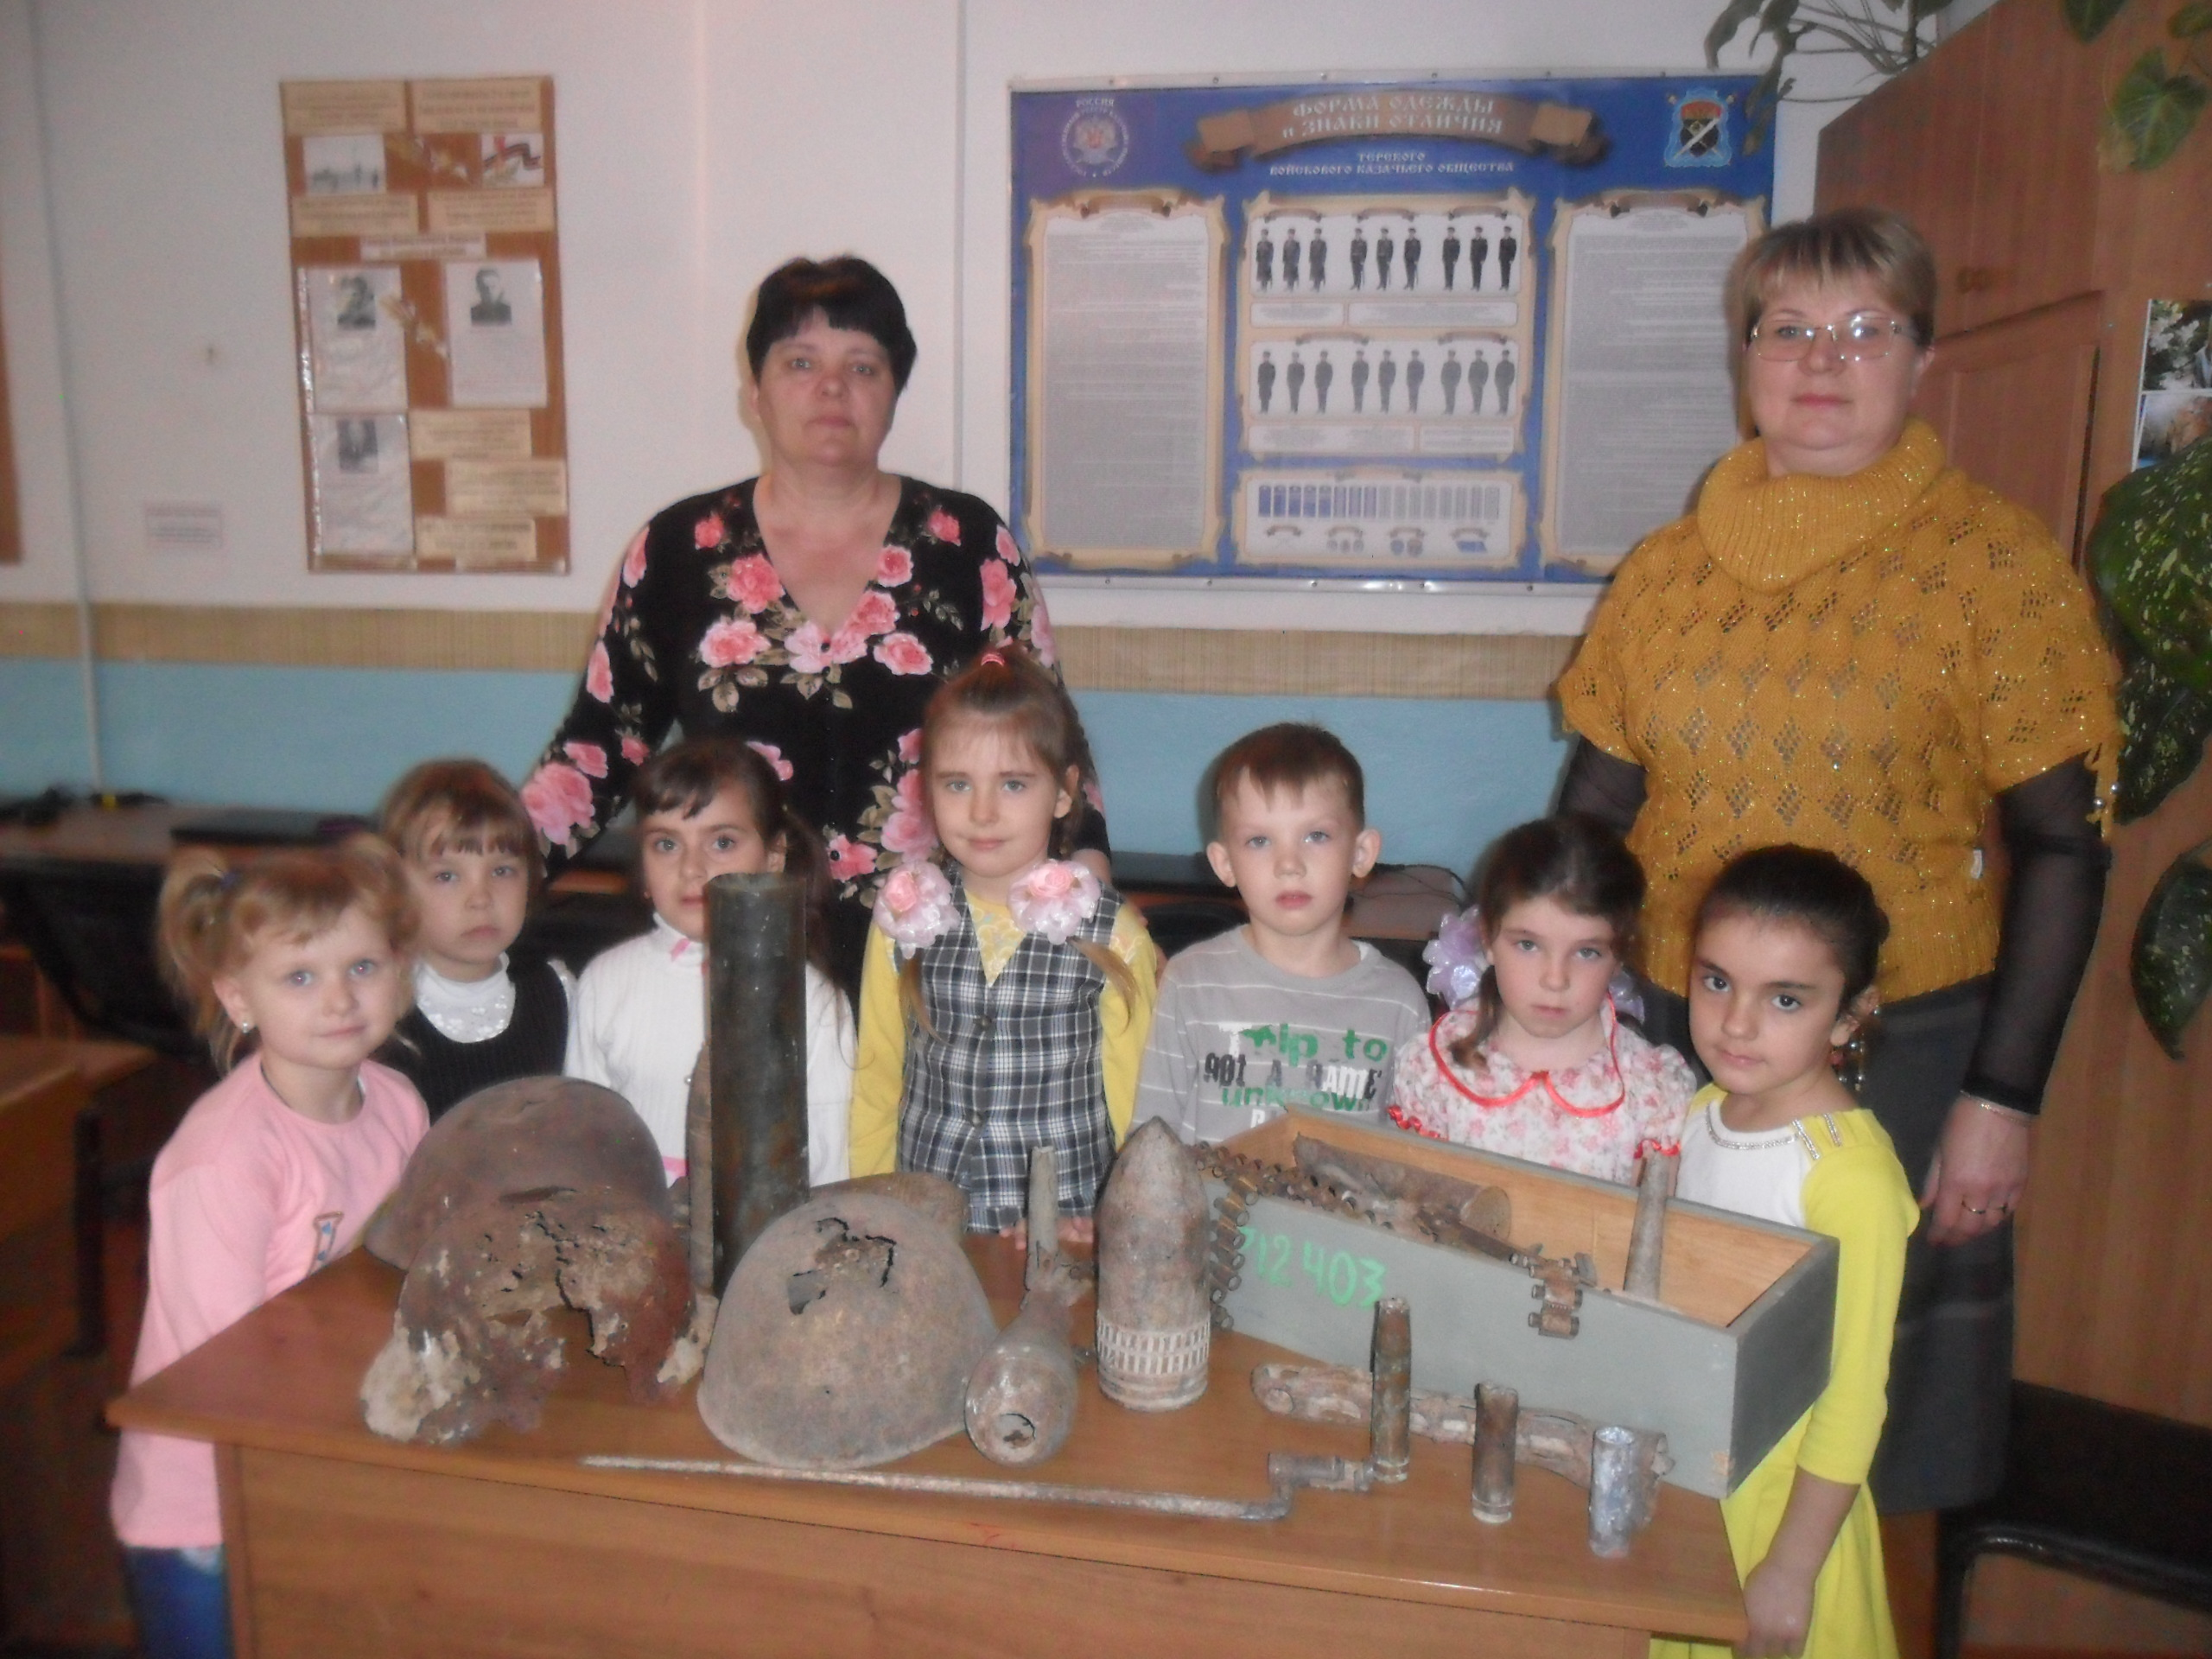
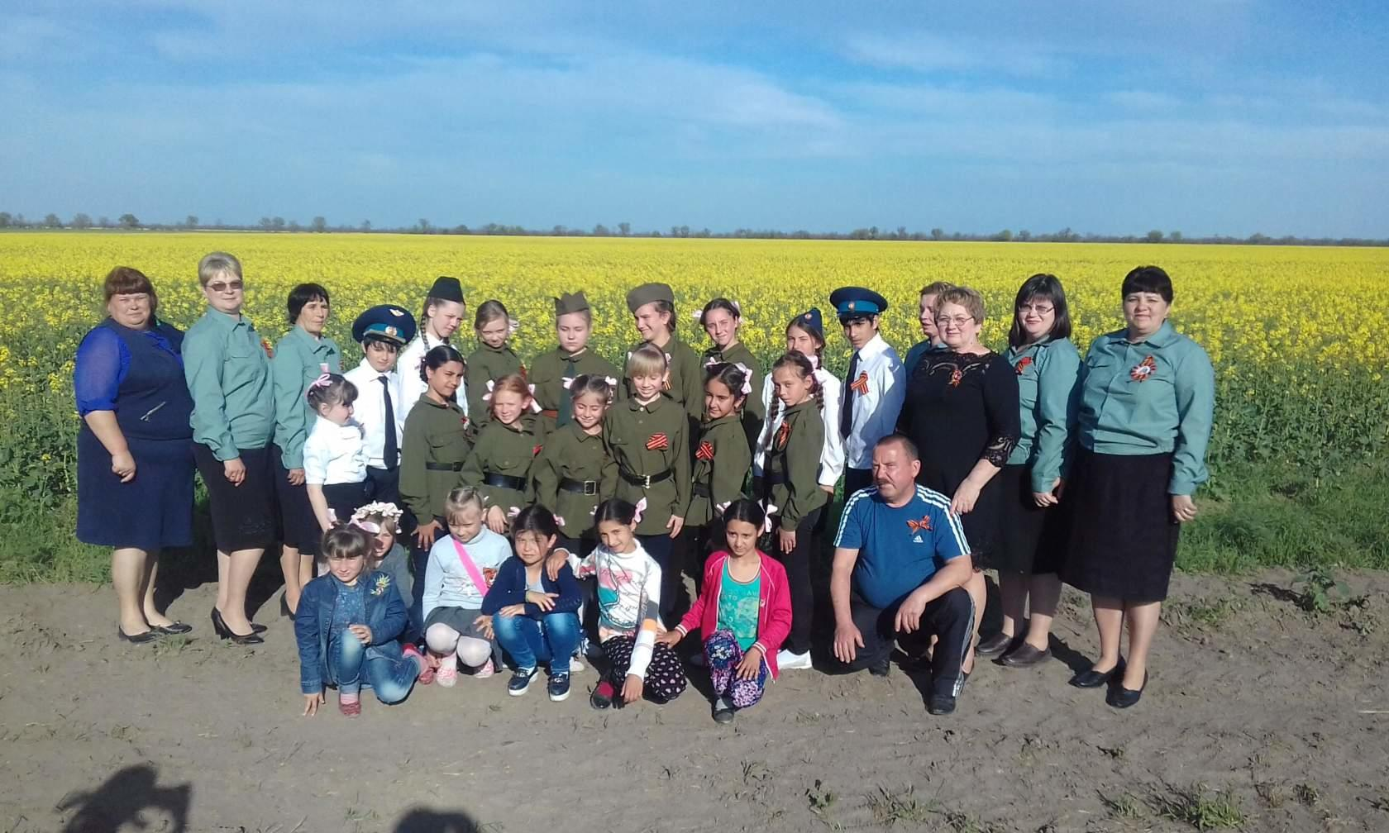

ЛИТЕРАТУРА.

1. « Народная культура» Ю.Е. Антонов. Л.В.Левина. 2005г.
2. « Развитие и воспитание дошкольника патриота» О. В. Розова. И. А.Щербакова. 2005г.
3. « Социальное пространство личности ребенка- подростка» А. Никитин 1997г.
4. « Военно- патриотическое воспитание детей и подростков как средство социализации» Ю. Е. Клименко. Д. Я. Яковлева. 2006г.
5. « Интернациональное воспитание» Климанова В. Ю.
6. « Становление патриотизма» В. Г. Белинский. Ушинский К. Д. ДобролюбовИ. А.

